|  |  |  |
| --- | --- | --- |
| **ЕВРАЗИЙСКИЙ СОВЕТ ПО СТАНДАРТИЗАЦИИ, МЕТРОЛОГИИ И СЕРТИФИКАЦИИ**  **(ЕАСС)**  **EURO-ASIAN COUNCIL FOR STANDARDIZATION, METROLOGY AND CERTIFICATION**  **(EASC)** | | |
|  | **МЕЖГОСУДАРСТВЕННЫЙ**  **СТАНДАРТ** | **ГОСТ**  **ISO 14362-3-** *(проект, RU, окончательная редакция)* |

**МАТЕРИАЛЫ И ИЗДЕЛИЯ ТЕКСТИЛЬНЫЕ**

**Методы определения некоторых ароматических аминов, выделяемых из азокрасителей.**

**Часть 3**

**Обнаружение использования некоторых азокрасителей, которые могут выделять 4-аминоазобензол**

**(ISO 14362-3:2017, IDT)**

*Настоящий проект стандарта не подлежит применению до его принятия*

**Минск**

**Евразийский совет по стандартизации, метрологии и сертификации**

**\*\*\*\***

**Предисловие**

Евразийский совет по стандартизации, метрологии и сертификации (ЕАСС) представляет собой региональное объединение национальных органов по стандартизации государств, входящих в Содружество Независимых Государств. В дальнейшем возможно вступление в ЕАСС национальных органов по стандартизации других государств.

Цели, основные принципы и общие правила проведения работ по межгосударственной стандартизации установлены ГОСТ 1.0 «Межгосударственная система стандартизации. Основные положения» и ГОСТ1.2 «Межгосударственная система стандартизации. Стандарты межгосударственные, правила и рекомендации по межгосударственной стандартизации. Правила разработки, принятия, обновления и отмены»

**Сведения о стандарте**

1 ПОДГОТОВЛЕН Акционерным обществом «Инновационный научно-производственный центр текстильной и легкой промышленности» (АО «ИНПЦ ТЛП») на основе официального перевода на русский язык англоязычной версии стандарта, указанного в пункте 4

2 ВНЕСЕН Федеральным агентством по техническому регулированию и метрологии.

3 ПРИНЯТ Межгосударственным советом по стандартизации, метрологии и сертификации (протокол от № )

За принятие проголосовали:

| Краткое наименование страны по МК  (ИСО 3166) 004-97 | Код страны по МК (ИСО 3166) 004-97 | Сокращенное наименование  национального органа  по стандартизации |
| --- | --- | --- |
|  |  |  |
|  |  |  |
|  |  |  |
|  |  |  |

4 Настоящий стандарт идентичен международному стандарту ISO 14362‑3:2017 «Материалы и изделия текстильные. Методы определения некоторых ароматических аминов, выделяемых из азокрасителей. Часть 3. Обнаружение использования некоторых азокрасителей, которые могут выделять 4-аминоазобензол» (ISO 14362‑3:2017, Textiles — Methods for determination of certain aromatic amines

derived from azo colorants — Part 3: Detection of the use of certain azo colorants, which may release 4-aminoazobenzene, IDT).

Международный стандарт разработан Техническим комитетом TC 248 «Текстиль и текстильные изделия» Европейской организации по стандартизации (CEN), совместно с Техническим комитетом ISO TC 38 «Текстиль» Международной организации по стандартизации (ISO).

При применении настоящего стандарта рекомендуется использовать вместо ссылочных международных стандартов соответствующие им межгосударственные стандарты, сведения о которых приведены в дополнительном [приложении ДА](kodeks://link/d?nd=1200114290&point=mark=000000000000000000000000000000000000000000000000008PM0LV)

5 ВВЕДЕН ВПЕРВЫЕ

6 Некоторые элементы настоящего стандарта могут являться объектами патентных прав

*Информация о введении в действие (прекращении действия) настоящего стандарта и изменений к нему на территории указанных выше государств публикуется в указателях национальных стандартов, издаваемых в этих государствах, а также в сети Интернет на сайтах соответствующих национальных органов по стандартизации.*

*В случае пересмотра, изменения или отмены настоящего стандарта соответствующая информация будет опубликована на официальном интернет-сайте Межгосударственного совета по стандартизации, метрологии и сертификации в каталоге «Межгосударственные стандарты»*

Исключительное право официального опубликования настоящего стандарта на территории указанных выше государств принадлежит национальным органам по стандартизации этих государств.

**Содержание**

|  |  |
| --- | --- |
| 1 Область применения………………………………………………………………….…. |  |
| 2 Нормативные ссылки……………………………………………………………..….….. |  |
| 3 Термины и определения……………………………………………………………..….. |  |
| 4 Общие положения………………………………………………………………………... |  |
| 5 Сущность метода……………………………………………………………………...…. |  |
| 6 Меры предосторожности………………………...……………………………………… |  |
| 7 Реактивы…………………………………………………………………………………… |  |
| 8 Аппаратура………………………………………………………………………………… |  |
| 9 Процедура………………………………………………………………………………... |  |
| 10 Оценка…………………..…………….………………..…........................................... |  |
| 11 Протокол испытаний……………………………………………………………………. |  |
| Приложение А (справочное) Хроматографический анализ…………………………. |  |
| Приложение В (справочное) Расчет…………………………………………………… |  |
| Приложение С (справочное) Достоверность метода………………………… |  |
| Приложение D (справочное) Руководство по оценке — Интерпретация результатов анализа………………………………………………… |  |
| Приложение ДА (справочное) Сведения о соответствии ссылочных международных стандартов межгосударственным стандартам …………………………………………………………… |  |

**МЕЖГОСУДАРСТВЕННЫЙ СТАНДАРТ**

**МАТЕРИАЛЫ И ИЗДЕЛИЯ ТЕКСТИЛЬНЫЕ.**

**Методы определения некоторых ароматических аминов, выделяемых из азокрасителей.**

**Часть 3. Обнаружение использования некоторых азокрасителей, которые могут выделять 4-аминоазобензол.**

Textiles — Methods for determination of certain aromatic amines derived from azo colorants — Part 3: Detection of the use of certain azo colorants, which may release 4‑aminoazobenzene

**Дата введения**

**1 Область применения**

Азокрасители, которые способны образовывать 4-аминоазобензол, генерируют в условиях ISO 14362-1, амины анилин и 1,4 фенилендиамин. Наличие этих 4‑аминоазобензольных красителей не может быть достоверно установлено без получения дополнительной информации (например, химической структуры использованного красителя) или без специальной процедуры.

Настоящий стандарт является дополнением к ISO 14362-1 и описывает специальную процедуру обнаружения в изделиях некоторых красителей, которые могут выделять 4-аминоазобензол, и которые

- доступны для восстанавливающего агента без экстракции, особенно касающихся текстильных материалов и изделий, изготовленных из целлюлозных и белковых волокон (например, хлопок, вискоза, шерсть, шелк), и

- доступны при помощи экстрагирования волокон (например, полиэфир или искусственная кожа).

Для некоторых смесей волокон необходимо использовать 9.3 и 9.4 (без экстракции или с экстракцией).

Настоящая процедура позволяет обнаружить 4-аминоазобензол (Solvent Yellow 1), который уже присутствует в виде свободного амина в изделиях без предварительной обработки восстановлением.

Использование некоторых азокрасителей, которые могут выделять при восстановительном расщеплении своих азогрупп(ы) один или более из других ароматических аминов, перечисленных в Регламенте (ЕС) № 1907/2006 Европейского парламента и Совета по регистрации, оценке, разрешению и ограничению химических веществ (REACH), как указано в Приложении XVII, за исключением 4‑аминоазобензола, не может быть определено количественно этим методом.

**2 Нормативные ссылки**

В настоящем стандарте использованы нормативные ссылки на следующие стандарты [для датированных ссылок применяют только указанное издание ссылочного стандарта, для недатированных — последнее издание (включая все изменения)]:

ISО 3696, Water for analytical laboratory use — Specification and test methods (Вода для лабораторного анализа. Технические требования и методы испытаний)

ISО 14362-1:2017, Textiles — Methods for determination of certain aromatic amines derived from azo colorants — Part 1: Detection of the use of certain azo colorants accessible with and without extracting the fibres (Материалы и изделия текстильные. Методы определения некоторых ароматических аминов, выделяемых из азокрасителей. Часть 1. Обнаружение использования некоторых азокрасителей, выделяемых из волокон с экстракцией или без экстракции)

**3 Термины и определения**

В настоящем стандарте термины и определения не применены.

ISO и IEC поддерживают терминологическую базу данных, используемую в целях стандартизации по следующим адресам:

- платформа онлайн-просмотра ISO: доступна по адресу https://www.iso.org/obp/

- Электропедия IEC: доступна по адресу http://www.electropedia.org/

**4 Общие положения**

Некоторые азокрасители могут выделять при восстановительном расщеплении азогрупп(ы) 4-аминоазобензол.

Таблица 1 — 4-аминоазобензолa)

|  |  |  |  |  |
| --- | --- | --- | --- | --- |
| № | CAS номер | Индексный номер | EC номер | Вещество |
| 22 | 60-09-3 | 611-008-00-4 | 200-453-6 | 4-аминоазобензол |
| a) ароматические амины запрещенные Регламентом (EC) No 1907/2006 Европейского парламента и Совета от 18 декабря 2006 касающиеся регистрации, оценки, разрешения и ограничения химических веществ (REACH), созданного Европейским агентством по химическим веществам. | | | | |

**5 Сущность метода**

После отбора окрашенной испытуемой пробы из текстильного изделия, испытуемую пробу испытывают в соответствии с методом экстракции красителя для дисперсных красителей и/или методом прямого восстановления для других классов красителей (пигменты и/или красители) (см. ISO 14362-1).

Образец текстильного материала или остаток экстрагированного образца обрабатывают дитионитом натрия в щелочном растворе при 40 °C в закрытом сосуде. 4-аминоазобензол, который выделяется в процессе, переносят в фазу *трет*‑бутилметилового эфира путем экстракции жидкость-жидкость. Аликвоту фазы *трет*-бутилметилового эфира используют для анализа. Обнаружение и определение 4-аминоазобензола может быть проведено с использованием хроматографии (см. приложение A).

Если 4-аминоазобензол обнаруживают одним хроматографическим методом, должно быть проведено подтверждение с использованием одного или нескольких альтернативных методов.

**6 Меры предосторожности**

**Предупреждение — 4-аминоазобензол классифицируется как известный или предполагаемый канцероген, опасный для здоровья человека.**

**Любое обращение с этими веществами и их утилизация должны осуществляться в строгом соответствии с национальными регламентами по здравоохранению и безопасности.**

Испытатель несет ответственность за применение безопасных и надежных способов обращения с материалами в данном методе испытания. Для получения специальных сведений, таких как паспорт безопасности материалов и других рекомендаций, необходимо проконсультироваться с изготовителями.

**7 Реактивы**

При отсутствии специальных указаний, применяют химические вещества аналитической степени чистоты.

7.1 Водный раствор дитионита натрия, *ρ* = 200 мг/см3 свежеприготовленный: раствор выдерживают в закрытом сосуде в течение (55 ± 1) мин, перемещают в открытый стеклянный стакан, выдерживают в течение 5 мин (−0 мин, + 5 мин) и затем используют в течение 10 мин.

7.2 Водный раствор гидроокиси натрия, *ω* = 2 %.[1])

7.3 Метанол

7.4 Ксилол (смесь изомеров) CAS №1330-20-7.

7.5 *Трет*-бутилметиловый эфир.

7.6 Хлорид натрия.

7.7 4-аминоазобензол, со стандартом наивысшей доступной степенью чистоты.

7.8 Внутренние стандарты для газовой хроматографии (IS), например в варианте ГХ-МС (GC-MS) анализа, один из следующих внутренних стандартов может быть использован:

- IS1: нафталин-d8, CAS №: 1146-65-2;

- IS2: 2,4,5-трихлоранилин, CAS №: 636-30-6;

- IS3: антрацен-d10, CAS №: 1719-06-8.

**7.9 Стандартные растворы**

7.9.1 Раствор внутреннего стандарта, IS в *трет*-бутилметиловом эфире, *ρ* = 10,0 мкг/см3.

7.9.2 Калибровочный раствор 4-аминоазобензола для проверки экспериментальной процедуры и подготовки калибровочных растворов

4-аминоазобензол в метаноле, *ρ* = 500 мкг/см3.

7.10 Вода третьей степени чистоты, соответствующая ISO 3696.

**8 Аппаратура**

8.1Аппаратура для экстракции, соответствующая рисунку 1, состоит из

— змеевикового охладителя NS 29/32,

— крюка, изготовленного из инертного материала, для установки испытуемой пробы в месте, где на него будет стекать сконденсированный растворитель,

— круглодонной колбы NS 29/32 емкостью 100 см3, и

— нагревательного элемента.

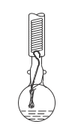

Рисунок 1 – Аппаратура

Примечание — Допускается использовать аналогичную аппаратуру, если будут получены такие же результаты.

8.2 Ультразвуковая ванна

8.3 Реакционный сосуд (от 20 до 50 см3) из термостойкого стекла, с плотнозакрытой пробкой.

8.4 Нагревательный элемент, поддерживающий температуру (40 ± 2) °C.

8.5 Ротационный вакуумный испаритель с контролем вакуума и водяной баней.

Могут быть использованы другие виды испарительной аппаратуры, например: водяная баня с контролируемым потоком азота над жидкостью.

8.6 Центрифуга, обеспечивающая вращение более 3000 об/мин.

8.7 Пипетки необходимых размеров или регулируемые пипетки.

8.8 Шейкер, обеспечивает эффективное перемешивание фаз.

Примечание — Горизонтальный шейкер с минимальной частотой 5 с-1, амплитудой от 2 до 5 см будет подходящим.

8.9 Хроматографическое оборудование, выбираемое из нижеперечисленного:

8.9.1 Тонкослойная хроматография ТСХ (TLC) или высокоэффективная тонкослойная хроматография ВЭТСХ (HPTLC), включая соответствующее детектирование.

8.9.2 Высокоэффективный жидкостный хроматограф ВЭЖХ (HPLC) с градиентным проявлением и диодно-матричным детектором ДМД (DAD) или масс-селективным детектором МСД (MS).

8.9.3 Газовый хроматограф ГХ (GC) с плазменно-ионизирующим детектором ПИД (FID) или масс-селективным детектором МСД (MS).

8.9.4 Капиллярный электрофорез КЭ (CE) с диодно-матричным детектором ДМД (DAD) в том числе: мембранный фильтр PTFE (политетрафторэтилен), размером 0,2 мкм, адаптированный для капиллярного электрофореза.

Примечание — Описание хроматографического оборудования приведено в Приложении A.

**9 Процедура**

**9.1 Общие положения**

Настоящий стандарт применим к испытуемой пробе давшей положительный результат (предварительная ошибка) для анилина и 1,4-фенилендиамина или только анилина при использовании ISO14362-1:2017 процедуры 10.1 или 10.2. Выбирают процедуру 9.3 если произойдет предварительная ошибка в соответствии с ISO 14362‑1:2017, 10.1 и процедуру 9.4 если произойдет предварительная ошибка в соответствии с ISO 14362-1:2017, 10.2.

**9.2 Подготовка испытуемых проб**

В случае текстильных материалов с многоцветным рисунком, различные цвета рассматривают отдельно по мере возможности. Для изделий, состоящих из текстильных материалов разного качества, испытуемые пробы разного качества (по составу волокон и/или цвету) анализируют отдельно.

Испытуемые пробы приготавливают путем нарезания, чтобы получить общую массу 1 г. Испытуемые пробы, предназначенные для экстрагирования красителя (9.3), нарезают полосками (если используется аппаратура, описанная в 8.1) или разрезают на мелкие куски, если используется другая аппаратура или испытуемые пробы, будут подвергнуты только восстановительному расщеплению (9.4 и 9.5).

**9.3 Экстракция красителя для дисперсных красителей — Подготовка с экстракцией**

Если получен результат предварительной ошибки согласно ISO 14362-1:2017, 10.1, другую испытуемую пробу текстильного материала того же состава выдерживают в экстракторе (8.1) от 30 до 40 мин над 25 см3 кипящего ксилола пока капли растворителя с испытуемой пробы не станут бесцветными. Экстракт ксилола охлаждают до комнатной температуры перед его удалением из экстрактора. Извлекают испытуемую пробу текстильного материала из экстрактора, и отбрасывают ее.

Концентрируют экстракт ксилола в испарительной аппаратуре при температуре от 45 °C до 75 °C до образования осадка. Этот осадок количественно переносят в реакционный сосуд с 7 см3 метанола (7.3), используя ультразвуковую ванну для диспергирования красителя.

Затем проводят восстановительное расщепление (9.5).

Рекомендуется осуществлять перенос несколькими этапами, например, добавлять 4 см3 метанола и разжижать осадок в стеклянной колбе, используя ультразвуковую ванну, затем количественно переносить суспензию в реакционный сосуд с помощью пипетки, а потом промыть три раза с 1 см3 метанола и перенести раствор количественно.

Для непосредственного определения 4-аминоазобензола при выделении дисперсных красителей (например, Disperse Yellow 23), аликвота этого метанольного раствора может быть сразу проанализирована c помощью ЖХ-ДМД- МСД (LC-DAD-MS).

**9.4 Текстильные материалы и изделия, окрашенные красителями, отличными от дисперсных красителей — Подготовка без экстракции**

Если получен результат предварительной ошибки согласно ISO 14362‑1:2017 (подраздел 10.2), испытуемую пробу помещают непосредственно в реакционный сосуд.

**9.5 Восстановительное расщепление**

Раствор гидроокиси натрия (7.2) в количестве 9 см3добавляют в реакционный сосуд содержащий в себе испытуемую пробу (9.4) или метанольный раствор (9.3). Плотно закрывают реакционный сосуд и энергично встряхивают.

Затем добавляют 1,0 см3 водного раствора дитионита натрия (7.1) для проведения восстановительного расщепления. Реакционный сосуд плотно закрывают смесь энергично взбалтывают, затем выдерживают без встряхивания в течение 30 мин при температуре (40 ± 2) ºС, после чего ее охлаждают до комнатной температуры (от 20 до 25 ºС) в течение 1 мин.

**9.6 Отделение и концентрирование 4-аминоазобензола**

К реакционному раствору добавляют соответственно 5 см3 *трет*‑бутилметилового эфира (7.5) или 5 см3 раствора внутреннего стандарта (7.9.1). Затем добавляют 7 г хлорида натрия (7.6). Реакционный сосуд плотно закрывают смесь энергично взбалтывают, используя шейкер (8.8) в течение 45 мин, обеспечивая эффективное смешивание фаз.

Время задержки между охлаждением и встряхиванием не рекомендуется превышать 5 мин. Для завершения фазы отделения после встряхивания рекомендуется центрифугировать смесь.

Для последующего анализа аликвоту фазы *трет*-бутилметилового эфира переносят в подходящую виалу, которую немедленно закрывают. Обнаружение и определение 4-аминоазобензола может быть проведено с помощью хроматографических способов, перечисленных в 8.9.

Для последующего анализа может оказаться необходимым заменить растворитель или сконцентрировать экстракт из 9.5 и перенести его в другой подходящий растворитель (например метанол). Удаление растворителя (концентрация в ротационном вакуумном испарителе, испарение досуха) может привести к значительным потерям 4-аминоазобензола, если это проводится в неконтролируемых условиях.

При необходимости концентрировать *трет*-бутилметилэфирный экстракт до приблизительно 1 см3 (не до осадка!) в ротационном вакуумном испарителе при слабом разрежении при температуре не более 50 ºС. Затем очень осторожно без вакуума удаляют осадок растворителя, используя слабый поток инертного газа.

Если возможно, избегают замены растворителя, в процессе этой аналитической процедуры могут произойти серьезные потери определяемого при анализе вещества из-за воздействия матрицы.

В зависимости от матрицы 4-аминоазобензол может проявлять очень плохую устойчивость. Когда возникают задержки в процессе работы, могут происходить значительные потери определяемого при анализе вещества.

Если полный анализ невозможно провести в течение 24 ч, испытуемый раствор должен храниться при температуре ниже −18 °C.

**9.7 Калибровочный раствор**

**9.7.1 Калибровочный раствор для подготовки образцов без экстракции**

5 см3 *трет*-бутилметилового эфира (7.5) или 5 см3 раствора внутреннего стандарта (7.9.1), соответственно добавляют К 100 мкл калибровочного раствора 4‑аминоазобензола (7.9.2). Эту смесь используют для калибровки, поскольку извлечение 4-аминоазобензола через разделение фазы в соответствие с этой процедурой составляет от 95 % до 100 %.

Если амин обнаруживается выше 5 мг/кг, количественная оценка должна бы проведена с использованием калибровочной кривой, например, как в ISO 14362-1.

**9.7.2 Калибровочный раствор для подготовки образцов с экстракцией**

К 100 мкл калибровочного раствора 4-аминоазобензола (7.9.2) добавляют 6,9 см3 метанола (7.3), 9 см3 раствора гидроокиси натрия (7.2), 1 см3 воды, 7 г хлорида натрия (7.6) и 5 см3 *трет*-бутилметилового эфира (7.5) или 5 см3 раствора внутреннего стандарта (7.9.1).

Реакционный сосуд плотно закрывают и перемешивают взбалтыванием используя шейкер (8.8) в течение 45 мин, обеспечивая эффективное смешивание фаз. Для последующего анализа берут аликвоту *трет*-бутилметилэфирной фазы. Пробирку для анализа необходимо сразу же закупорить.

Примечание — Из-за высокого содержания метанола в матрице могут наблюдаться различные скорости извлечения. В этом случае необходимо получить калибровочную кривую, состоящую по меньшей мере из трех точек, с использованием матрицы, содержащей метанол.

**9.8 Проверка аналитической системы**

**9.8.1 Подготовка образца без использования экстракции**

Чтобы проверить процедуру, 100 мкл калибровочного раствора 4‑аминоазобензола (7.9.2) обрабатывают в соответствии с 9.5.

Степень извлечения 4-аминоазобензола должна быть минимум 60 %.

**9.8.2 Подготовка образца с использованием экстракции**

Чтобы проверить процедуру, к 100 мкл калибровочного раствора 4‑аминоазобензола (7.9.2) добавляют 6.9 см3 метанола. Эту смесь обрабатывают в соответствии с 9.5.

Степень извлечения 4-аминоазобензола должна быть минимум 60 %.

**9.9 Хроматографические анализы**

Обнаружение 4-аминоазобензола может быть проведено с помощью хроматографических способов, перечисленных в 8.9. Могут быть использованы другие валидированные методы. Если этот амин обнаружен одним хроматографическим методом, то подтверждение этого факта должно быть сделано с использованием одного или нескольких альтернативных методов. Результат считается положительным, только если оба метода дают положительный результат.

**10 Оценка**

**10.1 Расчет**

Количество 4-аминоазобензола обычно рассчитывают с помощью программного обеспечения. Этот расчет может быть проведен также вручную, как описано в приложении B.

**10.2 Достоверность метода**

Для достоверности метода, см. приложение C.

**11 Протокол испытаний**

В протоколе испытания должны быть изложены следующие сведения:

a) ссылка на настоящий стандарт;

b) вид, происхождение и обозначение испытуемой пробы (парциальная испытуемая проба, если применяется);

c) дата поступления и дата проведения анализа;

d) процедура отбора и подготовки испытуемых проб в соответствии с 9.3 или 9.4;

e) метод обнаружения и метод количественного определения;

f) результаты, представляемые как уровень содержания и предел обнаружения 4-аминоазобензола в мг/кг.

Следует соблюдать осторожность при интерпретации концентрации менее 30 мг/кг 4-аминоазобензола (см. приложение D).

**Приложение А**

**(справочное)**

**Хроматографический анализ**

**А.1 Предварительное замечание**

Поскольку инструментальное оснащение лабораторий может быть разным (8.9), для хроматографических анализов невозможно представить общие инструкции. Успешно испытаны и использованы следующие параметры.

**А.2 Тонкослойная хроматография ТСХ (TLC)**

|  |  |
| --- | --- |
| Пластины ВЭТСХ (HPTLC): | силикагель 60 с флуоресцентным индикатором F254, 20 см × 10 см |
| Применяемый объем: | (2 - 5) мкл, наносится в виде капли |
| Подвижный растворитель 1: | хлороформ/уксусная кислота (90 + 10) частей на объем |
| Проведение: | насыщенная камера |
| Обнаружение: | 1. Пластины ТСХ (TLC) с флуоресцентным индикатором F254  2. Ультрафиолетовая лампа и/или после последовательной обработки Реактивом 1 и Реактивом 2. Время реакции приблизительно 5 мин |
| Реактив 1: | Для NOx-образования, в пустую камеру помещают стакан с приблизительно 1 см3 серной кислоты и добавляют небольшое количество твердого нитрита натрия. Закрывают камеру крышкой и проводят реакцию. В камеру помещают сухую пластину. Через 5 мин ее вынимают и сушат в потоке холодного воздуха. |
| Реактив 2: | Затем опрыскивают пластину 0,2 % раствором α‑нафтола, приготовленным в KOH 1 М в метаноле. |
| Пластины ТСХ (TLC) | Силикагель 60 с флуоресцентным индикатором F254, (20 × 10) см. |
| Применяемый объем: | 10,0 мкл, наносится в виде линии |
| Подвижный растворитель 2: | хлороформ /этилацетат/ уксусная кислота (60 + 30 + 10) частей на объем |
| Подвижный растворитель 3: | хлороформ/метанол (95 + 5) частей на объем |
| Подвижный растворитель 4: | н-бутилацетат/толуол (30 + 70) частей на объем |
| Проведение: | насыщенная камера |
| Подвижные растворители 2 и 3: | последовательно без просушивания пластин |
| Обнаружение: | 1) Пластины ТСХ (TLC) с флуоресцентным индикатором F254  2) Ультрафиолетовая лампа и/или после последовательной обработки реактивом 1 и реактивом 2 (А.2); время реакции приблизительно 5 мин |
| Пластины ТСХ (TLC): | силикагель 60, 20 × 20 см |
| Применяемый объем: | 10,0 мкл, наносится в виде линии |
| Подвижный растворитель 2: | хлороформ /этилацетат/ уксусная кислота (60 + 30 + 10) частей на объем |
| Подвижный растворитель 3: | хлороформ /метанол (95 + 5) частей на объем |
| Подвижные растворители 2 и 3: | последовательно без сушки пластин |
| Проведение: | насыщенная камера |
| Обнаружение: | Ультрафиолетовая лампа и/или после последовательной обработки реактивами 1 и 2 (A.2), Время реакции приблизительно 5 мин |

**А.3 Высокоэффективная жидкостная хроматография ВЭЖХ (HPLC)**

**А.3.1 Высокоэффективная жидкостная хроматография /фотометрический детектор с диодной матрицей ВЭЖХ/ДМД (HPLC/DAD)**

|  |  |
| --- | --- |
| Элюент 1: | метанол |
| Элюент 2: | Растворяют 0,68 г дигидрофосфата калия в 1000 см3 воды, затем добавляют 150 см3 метанола |
| Неподвижная фаза: | Zorbax Eclipse XDB C18 ®[2]) (3,5 мкм); (150 × 4,6) мм |
| Скорость потока: | 0,6 см3/мин - 2,0 см3/мин (градиент потока, см. ниже) |
| Температура колонки: | 32 °C |
| Вводимый объем: | 5 мкл |
| Обнаружение: | ДМД (DAD), спектрограф |
| Количественное определение: | при 240 нм, 380 нм |

|  |  |  |  |
| --- | --- | --- | --- |
| Градиент: | Время, мин: | Элюент 1, %: | Скорость потока, см3: |
|  | 0,00 | 10,0 | 0,6 |
|  | 22,50 | 55,0 | 0,6 |
|  | 27,50 | 100,0 | 0,6 |
|  | 28,50 | 100,0 | 0,95 |
|  | 28,51 | 100,0 | 2,0 |
|  | 29,00 | 100,0 | 2,0 |
|  | 29,01 | 10,0 | 2,0 |
|  | 31,0 | 10,0 | 0,6 |
|  | 35,0 | 10,0 | 0,6 |

**A.3.2 Высокоэффективная жидкостная хроматография /масс-селективный детектор ВЭЖХ/** **МСД (HPLC/MS)**

|  |  |
| --- | --- |
| Элюент 1: | ацетонитрил |
| Элюент 2: | 5 ммоль ацетата аммония в 1 000 см3  воды, pH = 3,0 |
| Неподвижная фаза: | Zorbax Eclipse XDB C18® (3,5 мкм); (2,1 × 50) мм |
| Скорость потока: | 300 мкл/мин |
| Градиент: | начало 10 % элюента 1, увеличение до 20 % элюента 1 в течение 1,5 мин, линейное увеличение до 90 % элюента 1 в течение 6 мин |
| Температура колонки: | 40 °C |
| Вводимый объем: | 2,0 мкл |
| Обнаружение: | квадрупольный детектор и/или детектор с ионной ловушкой в режиме сканирования и/или масс-спектрометрическое обнаружение дочерних ионов |
| Газ-распылитель: | азот (баллонный/генераторный) |
| Ионизация: | электрораспыление, положительные, по API, фрагментор 120 В |

**A.4 Капиллярная газовая хроматография/масс-селективный детектор ГХ-МСД (GC-MS)**

|  |  |
| --- | --- |
| Капиллярная колонки: | DB-35MS (J и W)®[3]), длина: 35 м, внутренний диаметр: 0,25 мм, толщина пленки: 0,25 мкм |
| Система ввода: | с делением или без деления |
| Температура ввода: | 260 °C |
| Транспортирующий газ: | гелий |
| Температурная программа: | 100 °C (2 мин), 100 °C - 310 °C (15 °C /мин), 310 °C (2 мин) |
| Вводимый объем: | 1,0 мкл, деление 1:15 |
| Обнаружение: | МСД (MS) |

**A.5 Капиллярный электрофорез КЭ (CE)**

200 мкм раствора образца (9.6) смешивают с 50 мкл HCl (c = 0,01 моль/л) и пропускают через мембранный фильтр (0,2 мкм). Этот раствор анализируют с помощью капиллярно-зонального электрофореза.

|  |  |
| --- | --- |
| Капилляр 1: | 56 см, без покрытия, внутренний диаметр 50 мкм, с увеличенной толщиной светопоглощающего слоя (Agilent) |
| Капилляр 2: | 56 см, покрытый поливиниловым спиртом (PVA), внутренний диаметр 50 мкм, с увеличенной толщиной светопоглощающего слоя (Agilent) |
| Буферный раствор: | фосфатно-буферный раствор (c = 50 ммоль/л), pH = 2,5 |
| Температура колонки: | 25 °C |
| Напряжение: | 30 кВ |
| Время ввода: | 4 с |
| Время продувки: | 5 с |
| Обнаружение: | ДМД (DAD) 214 нм, 254 нм, спектрограф |
| Количественное определение: | при 240 нм и 380 нм |

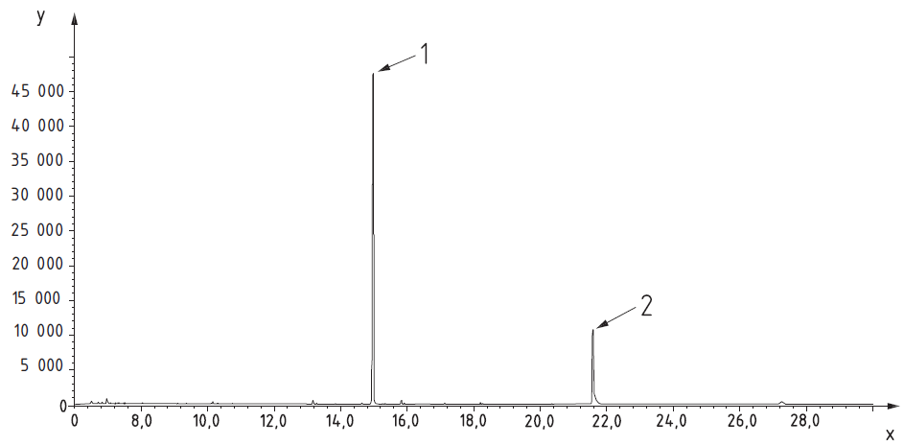

*1* — внутренний стандарт; *2* — 4-аминоазобензол; *x* — время, мин; *y* — относительное содержание

Рисунок A.1 — Хроматограмма полного ионного тока 4-аминоазобензола, полученная на хромато масс-спектрометре ГХ-МС (GC-MS)

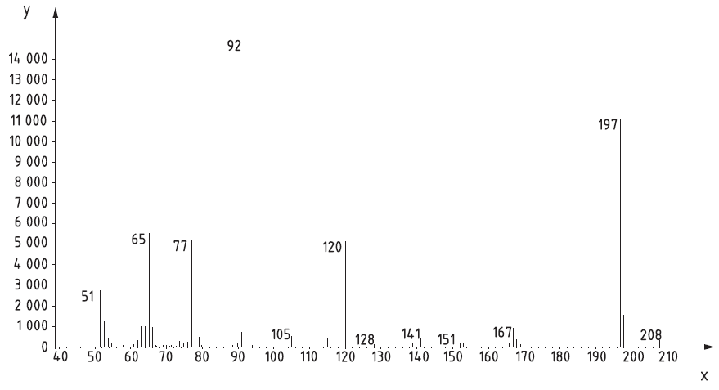

*x* — m/z (отношение массы к заряду иона); *y* — относительное содержание

Рисунок A.2 — Спектр ГХ-МС (GC-MS) (70 электрон-вольт) 4-аминоазобензола

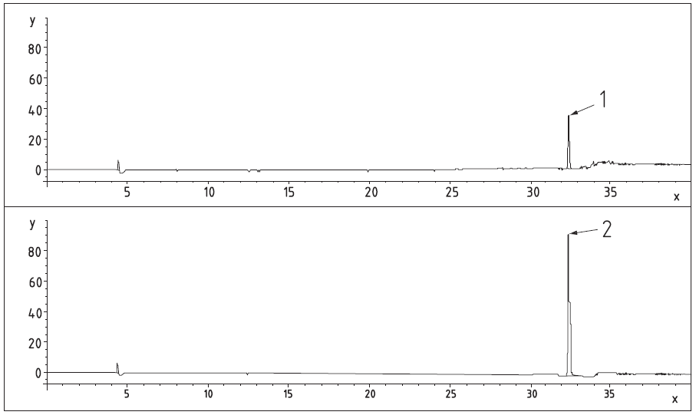

*1* — 240 нм; *2* — 380 нм; *x* — время, мин; *y* — поглощение, а.е.м

Рисунок A.3 — Хроматограмма 4-аминоазобензола, полученная c помощью ВЭЖХ/ДМД HPLC/DAD

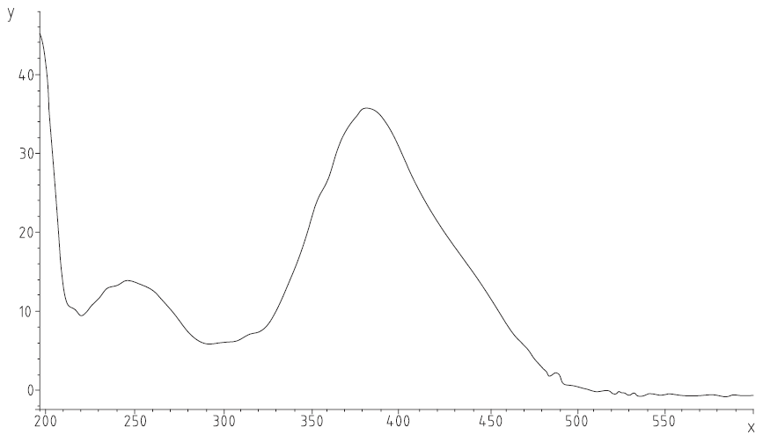

*x* — длина волны, нм; *y* — поглощение, а.е.м

Рисунок A.4 — ВЭЖХ/ДМД (HPLC/DAD)-спектр 4-аминоазобензола

**Приложение В**

**(справочное)**

**Расчет**

**В.1 Общие положения**

Уровни содержания 4-аминоазобензола рассчитывают из площадей пиков. Уровень содержания 4-аминоазобензола рассчитывают как массовую долю *w* в мг/кг испытуемой пробы в соответствии с одной из следующих формул:

**В.2 Калибровка с внутренним стандартом**

$w= ρ_{c}×\frac{A_{s}×A_{ISC}×V}{A_{c}×A_{ISS}×m_{E}}$ (B.1)

где *w* — массовая доля, мг/кг, 4-аминоазобензола в испытуемой пробе;

$ρ_{c}$— концентрация 4-аминоазобензола в калибровочном растворе, мкг/см3 ;

— площадь пика 4-аминоазобензола в растворе испытуемой пробы в единицах площади;

$A_{c}$— площадь пика 4-аминоазобензола в калибровочном растворе в единицах площади;

$A_{ISS}$— площадь пика внутреннего стандарта в растворе испытуемой пробы в единицах площади;

$A_{ISC}$— площадь пика внутреннего стандарта в калибровочном растворе в единицах площади;

*V* — окончательный объем испытуемой пробы, подготовленного в соответствии с 9.6, см3;

— масса текстильной испытуемой пробы, г.

**В.3 Калибровка без внутреннего стандарта**

$w= ρ_{c}×\frac{A_{s}×V}{A_{c}×m_{E}}$ (B.1)

где *w* — массовая доля, мг/кг, 4-аминоазобензола в испытуемой пробе;

$ρ_{c}$— концентрация 4-аминоазобензола в калибровочном растворе, мкг/см3;

— площадь пика 4-аминоазобензола в растворе испытуемой пробы в единицах площади;

$A_{c}$— площадь пика 4-аминоазобензола в калибровочном растворе в единицах площади;

*V* — окончательный объем испытуемой пробы, подготовленной в соответствии с 9.6, см3;

— масса текстильной испытуемой пробы, г.

**Приложение С**

**(справочное)**

**Достоверность метода**

Данные в таблице C.1 были получены при межлабораторном (круговом) испытании текстильных материалов из шелка или полиэфира.

Таблица С.1 – Результаты кругового испытания

|  |  |  |  |  |
| --- | --- | --- | --- | --- |
| Параметры | Шелк | | Полиэфир | |
|  | ГХ-МС  (GC-MS) | ВЭЖХ  (HPLC) | ГХ-МС  (GC-MS) | ВЭЖХ  (HPLC) |
| число участвующих лабораторий | 10 | 11 | 10 | 9 |
| число выбросов | 0 | 3 | 0 | 1 |
| число лабораторий после исключения выбросов | 10 | 8 | 10 | 8 |
| среднее значение *x*, мг/кг | 77,3 | 80,7 | 71,1 | 52,7 |
| повторяемость *r*, мг/кг | 22,6 | 11,2 | 32,6 | 10,0 |
| стандартное отклонение повторяемости *s*r, мг/кг | 8,1 | 4,0 | 11,6 | 3,6 |
| воспроизводимость *R*, мг/кг | 54,7 | 52,3 | 54,3 | 48,2 |
| стандартное отклонение воспроизводимости, *S*R, мг/кг | 19,6 | 18,7 | 19,4 | 17,2 |
| Примечание — Определение уровней содержания 4-аминоазобензола. | | | | |

Этот метод был разработан рабочей группой § 64 LFGB «Анализ запрещенных азокрасителей» Германского федерального офиса защиты потребителей и безопасности пищевых продуктов (BVL) и опробован в круговом испытании с 11 участниками.

a) Относительно оценки повторяемости и воспроизводимости результатов кругового испытания, следует отметить следующее.

1) Круговое испытание показало, что отношение красителя к восстанавливающему агенту и срок хранения восстанавливающего агента могут оказывать решающее влияние на количественный результат. Поэтому чрезвычайно важно проводить восстановительное расщепление в строгом соответствии с условиями, описанными в 9.5 (время, температура и определенные детали).

2) Еще одним важным фактором является экстракция жидкость-жидкость, например, разделение водной и органической фазы для предотвращения дальнейшей реакции азо связи 4-аминоазобензола. Поэтому является существенным строго выдерживать условия, как предписано в 9.6.

3) Применение других подходящих внутренних стандартов может привести к большей достоверности процедуры ГХ-МС (GC-MS). Этот вопрос не рассматривался при оценке кругового испытания.

b) Использованные шелковый и полиэфирные испытуемые пробы были специально изготовлены для кругового испытания. Для этой цели окрашивание проводилось только одним 4-аминоазобензоловым красителем без использования какого-либо другого (разрешенного) азокрасителя, т.е. без дополнительных веществ, взаимодействующих с восстанавливающим агентом. Этот способ окрашивания должен исключить возникновение дополнительных влияющих факторов. Отдельные испытания, однако, показывают, что добавление других (разрешенных) азокрасителей не приводят к потерям 4-аминоазобензола.

**Приложение D**

**(справочное)**

**Руководство по оценке — Интерпретация результатов анализа**

Поскольку выделение аминов в очень небольших количествах может привести к ложноположительным результатам, Приложение XVII Регламента REACH 1907/2006 определяет предельное значение 30 мг/кг материала образца. Это значение применяется только в материала образца, который является гомогенным по матрице и окрашиванию, а не к смешанному образцу гетерогенного состава.

Если обнаруженное количество 4-аминоазобензола превышает 30 мг/кг, должно быть принято, что был использован определенный азокраситель. При концентрации ниже 30 мг/кг в настоящее время невозможно сделать достоверное заявление об использовании определенных азокрасителей без дополнительной информации, такой как тип и/или чистота использованных красителей или другого использованного материала.

В этом контексте рекомендуется сообщать результаты анализа следующим образом.

— **В случае, когда найденные уровни содержания 4-аминоазобензола ≤30мг/кг**, согласно результатам выполненного анализа азокрасители, которые могут выделять 4‑аминоазобензол при восстановительном расщеплении азо групп не обнаружены в представленном изделии.

— **В случае, когда найденные уровни содержания 4-аминоазобензола >30 мг/кг**, согласно результатам выполненного анализа, предполагается, что представленное изделие было произведено или обработано с использованием азокрасителей, которые могут выделять 4-аминоазобензол.

**Приложение ДА**

**(справочное)**

**Сведения о соответствии ссылочных международных стандартов ссылочным межгосударственным стандартам**

Таблица ДА.1

|  |  |  |
| --- | --- | --- |
| Обозначение ссылочного международного стандарта | Степень соответствия | Обозначение и наименование соответствующего межгосударственного стандарта |
| ISO 3696 | IDT | ГОСТ ISO 3696—2013 «Вода для лабораторного анализа. Технические требования и методы контроля» |
| ISO 14362-1:2017 | IDT | ГОСТ ISO 14362-1—202Х «Материалы и изделия текстильные. Методы определения некоторых ароматических аминов, выделяемых из азокрасителей. Часть 1. Обнаружение использования некоторых азокрасителей, выделяемых из волокон при экстракции или без экстракции» (шифр ПМС: RU.1.132-2024) |
| П р и м е ч а н и е — В настоящей таблице использовано следующее условное обозначение степени соответствия стандартов:  - IDT – идентичные стандарты. | | |

|  |  |  |
| --- | --- | --- |
| УДК 677.014.252:006.354 | МКС 59.060.01 | IDT |
| Ключевые слова: Текстильные материалы и изделия, ароматические амины, азокрасители, экстракция, волокно, 4-аминоазобензол | | |

|  |  |  |
| --- | --- | --- |
| Акционерное общество «Инновационный научно-производственный центр текстильной и легкой промышленности» (АО «ИНПЦ ТЛП») |  |  |
| Руководитель разработки: |  |  |
| Руководитель Отраслевого испытательного центра |  | Д.В. Гузов |
|  |  |  |
| Исполнители: |  |  |
| Заместитель начальника отдела стандартизации |  | Н.В. Бадьина |

1. ) ω = массовая доля 2%
2. ) Zorbax Eclipse XDB C18® пример подходящего продукта, доступного в продаже. Эта информация приведена для удобства пользования настоящим стандартом и не является одобрением настоящего стандарта ISO
3. ) DB-35MS (J и W) ® пример подходящего продукта, доступного в продаже. Эта информация приведена для удобства пользования настоящим стандартом и не является одобрением настоящего стандарта ISO